* Как работает аппенд

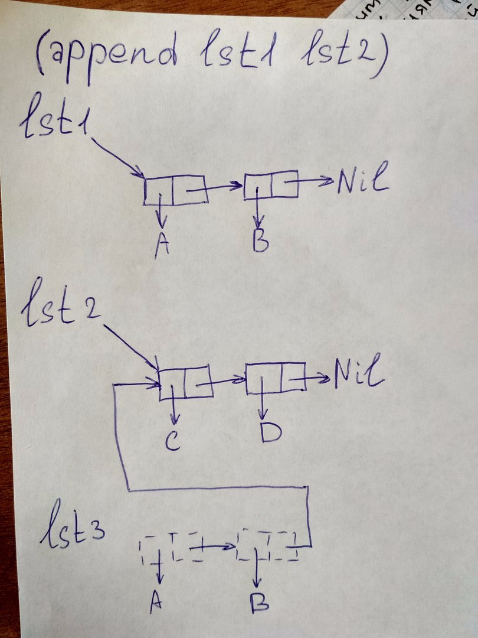

Тут главное сказать, что происходит копирование списка

* лучше всего использовать cons, тк он самый быстрый, append -- самый удобный
* функция, которую она попросит:

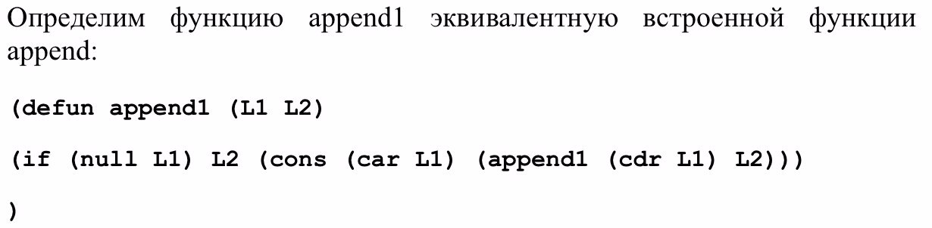

Если другую, то они на дропе в методичке